|  |  |  |
| --- | --- | --- |
| Assignment Code | : | C.L.P0007 |
| Assignment Name | : | Mastermind |
| Student Name | : | Le Thi Thanh Nhan |
| Time/Date | : | 4h30,22/11/2019 |

Approach

Random to create a quiz have 4 number (slot[]).

Use while loop:

Create 2 array checkSlot and checkGuess to remember spot to check(1) or not(0).

Input guess[] and start count time.

Create a loop: If guess[i] equal to slot[i], plus perfect 1 and don’t check that spot anymore.

Create another loop: If guess[i] equal to slot[j] and i, j is spot can check, plus imperfect 1 and don’t check that spot anymore.

Plus turn 1;

If have 4 perfects print out “you win” and time.

If turn equal to 10, player lose.

Flowchart

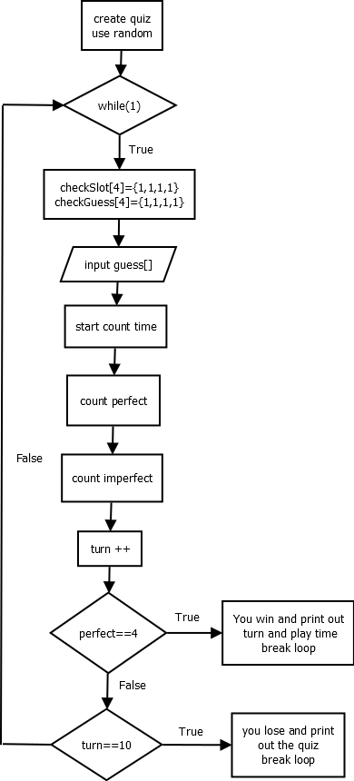

Source code

#include <stdio.h>

#include <time.h>

#include <conio.h>

int main()

{

    int turn = 0, i, j,start=0;

    int slot[4], guess[4];

    clock_t begin;

    srand(time(NULL));

    printf("Welcome to MasterMine!!!\n");

    printf("\nAt each turn, you will enter your guess for the playing board.");

    printf("\nA valid guess 4 values in between 0 and 5.");

    printf("\nEach guess will have each number within the guess separated by a space.");

    printf("\nWhen you are ready, enter your first guess.");

    printf("\nFrom that point on, you will be told how many perfect and imperfect matches you have.");

    printf("\nAfter this message, you should guess again. You have 10 chances, good luck!\n");

    for (i = 0; i < 4; i++)

        slot[i] = rand() % 6;

    while (1)

    {

        int checkSlot[4] = {1, 1, 1, 1}, checkGuess[4] = {1, 1, 1, 1};

        int perfect = 0;

        int imperfect = 0;

        scanf("%d %d %d %d", &guess[0], &guess[1], &guess[2], &guess[3]);

        if (start == 0)

        {

            begin = clock();

            start = 1;

        }

        for (i = 0; i < 4; i++)

        {

            if (guess[i] == slot[i])

            {

                perfect++;

                checkSlot[i] = checkGuess[i] = 0;

            }

        }

        for (i = 0; i < 4; i++)

            for (j = 0; j < 4; j++)

                if (guess[i] == slot[j] && checkGuess[i] == 1 && checkSlot[j] == 1 && i != j)

                {

                    imperfect++;

                    checkGuess[i] = checkSlot[j] = 0;

                }

        turn++;

        printf("\nYou have %d perfect matches and %d imperfect matches.\n", perfect, imperfect);

        if (perfect == 4)

        {

            printf("\nYou won the games in %d and %d:%d!", turn, (((clock() - begin) / CLOCKS_PER_SEC) / 60), (((clock() - begin) / CLOCKS_PER_SEC) % 60));

            break;

        }

        if (turn == 10)

        {

            printf("\nYou lose ! The code is : ");

            for (i = 0; i < 4; i++)

            {

                printf("%d ", slot[i]);

            }

  break;

        }

    }

    getch();

    return 0;

}

Result

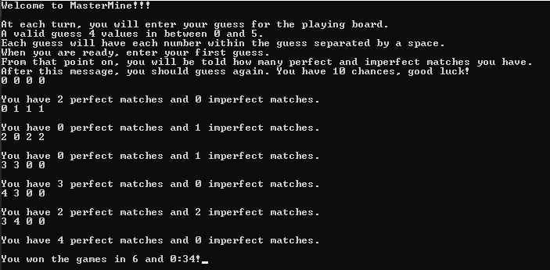

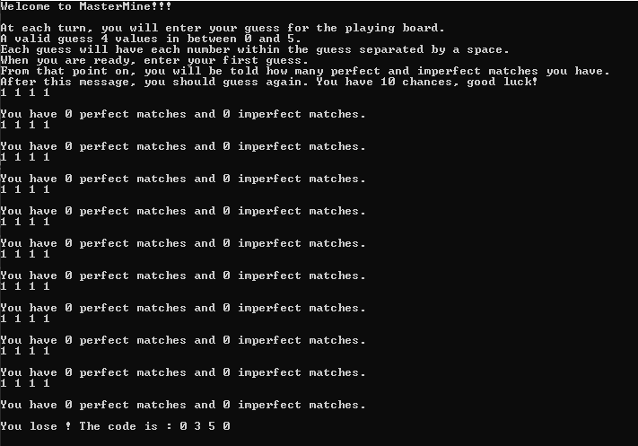

Reference